LEADER motorok

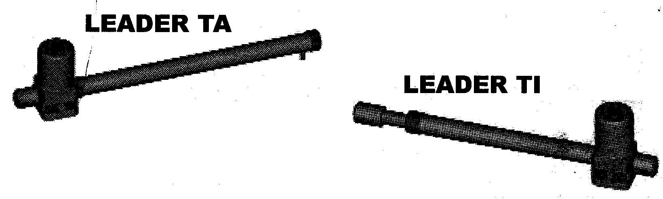
Telepítési és használati útmutató

MŰSZAKI ADATOK

 |  | LEADER 4TA |  | LEADER 3TI |  | LEADER 4TI
Tápellátás | V | 230V 50/60Hz | 12V DC | 230V 50/60Hz | 12V DC | 230V 50/60Hz | 12V DC
Teljesítmény | W | 300 | 80 | 300 | 80 | 300 | 80
Áramfelvétel | A | 1,2-1,7 | 0,7  9,5 | 1,2-1,7 | 0,7  9,5 | 1,2-1,7 | 0,7  9,5
Hővédelem | °C | 135°C
Működési hőmérséklet | °C | -35- +80°C
Működés |  | Elektromechanikus kapumozgató motor
Anyag |  | Epoxi bevonatú alumínium
Max. szárnyhossz | mm | 2600 |  | 2000 |  | 2600
Ajánlott lökéshossz | mm | 500 |  | 300 |  | 400
Működési idő | mp. | 21 |  | 16 |  | 21
Fordulatszám | ford/perc | 1400
Fékezési arány |  | 1:27
Tolóerő | N | 3000 | 2000 | 3000 | 2000 | 3000 | 2000
Kondenzátor | mf | 10 | - | 10 | - | 10 | -
Súly | Kg | 7,1 |  | 6,4 |  | 6,8

MÉRETEK

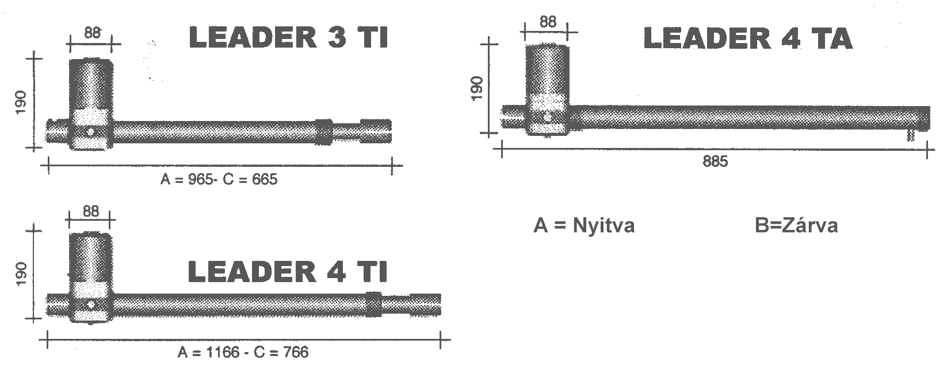

A SZÁRNYASKAPU MŰKÖDÉSI RAJZA
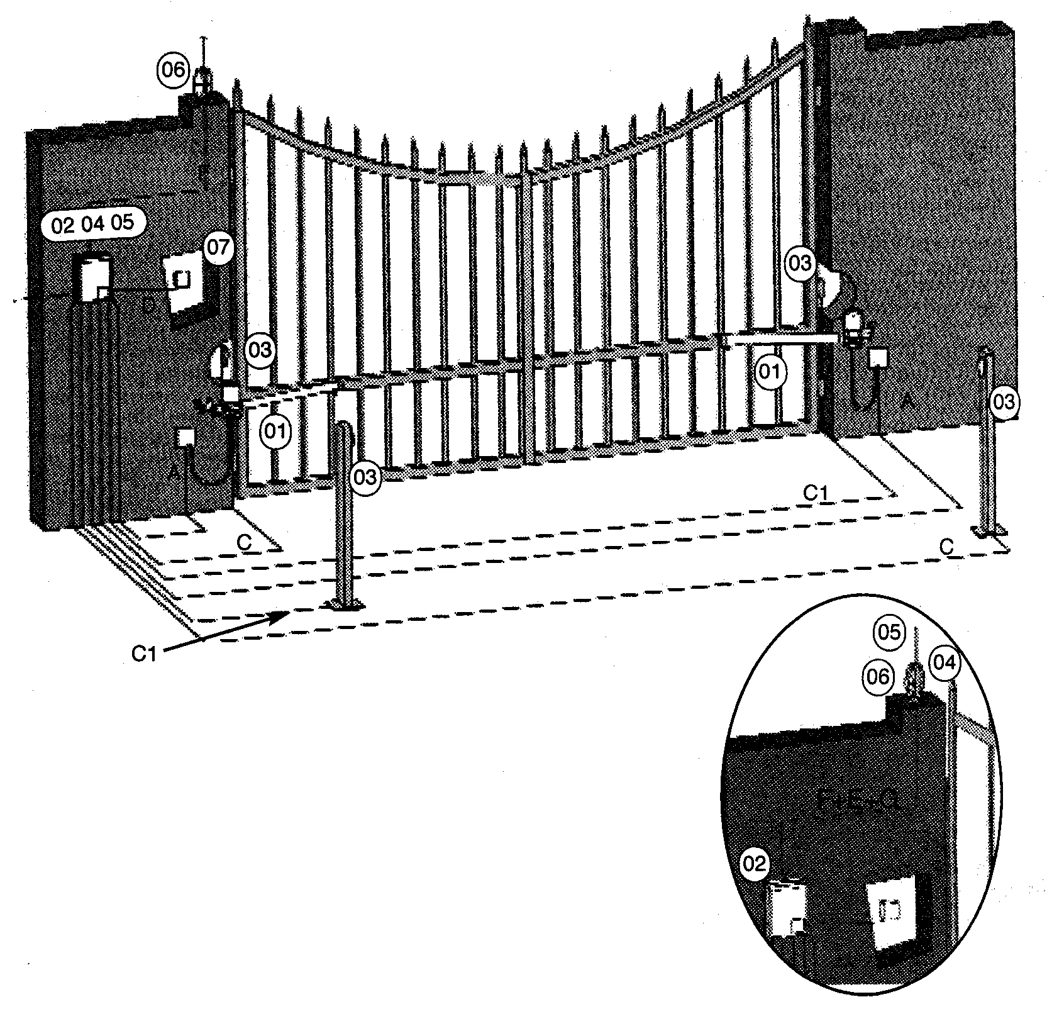

Jelölések
 |  |  | 230V | 12V
1 | Kapumozgató motor | A | 3x1,5+T | 2x1
2 | Vezérlés | B | 2x1,5+T | 2x1,5+T
3 | Fotocella | C  C1 | 4x0,75  2x0,75 | 4x0,75  2x0,75
4 | Antenna | E | 2x0,75 | 2x0,75
5 | Rádióvevő | G | 2x0,75 | 2x0,75
6 | Lámpa | F | 2x0,75 | 2x0,75
7 | Kulcsos kapcsoló | D | 2x0,75 | 2x0,75

ÖSSZEÁLLÍTÁS
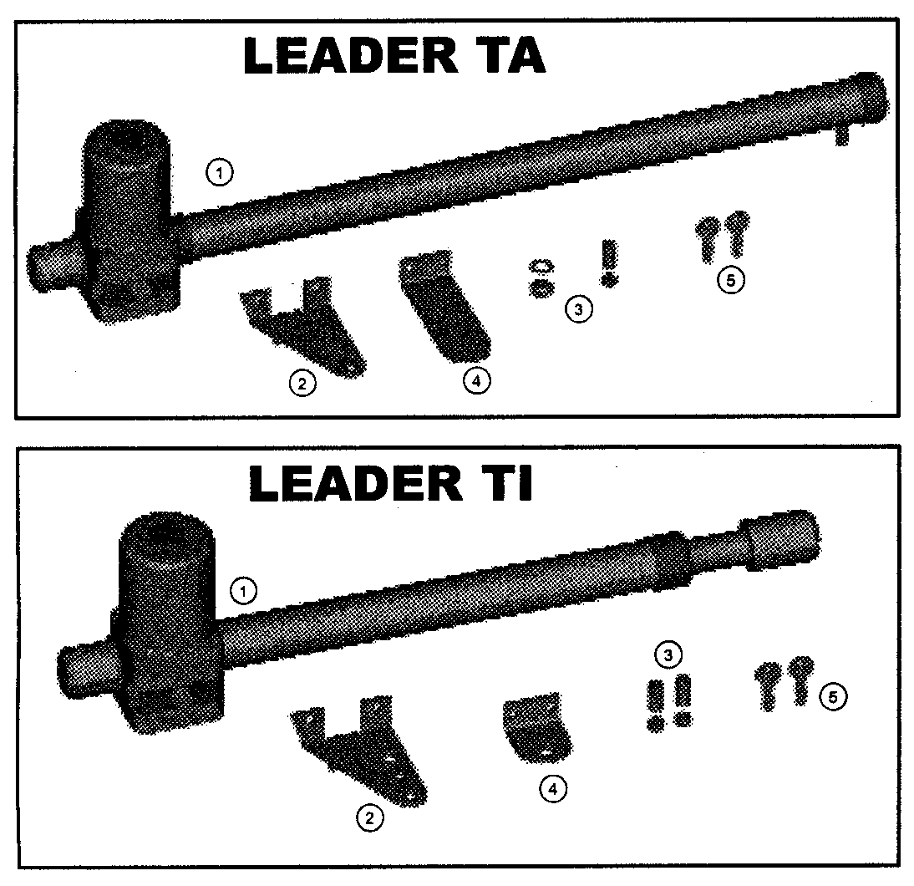

1db | 1 | Mozgatómotor
1db | 2 | S1 kengyel
1db | 3 | Rögzítő KIT
1db | 4 | S3/S4 kengyel
2db | 5 | Kioldó kulcs
1db |  | Használati utasítás

3 TI A=145 B=145 4TI/TA A=195 B=195
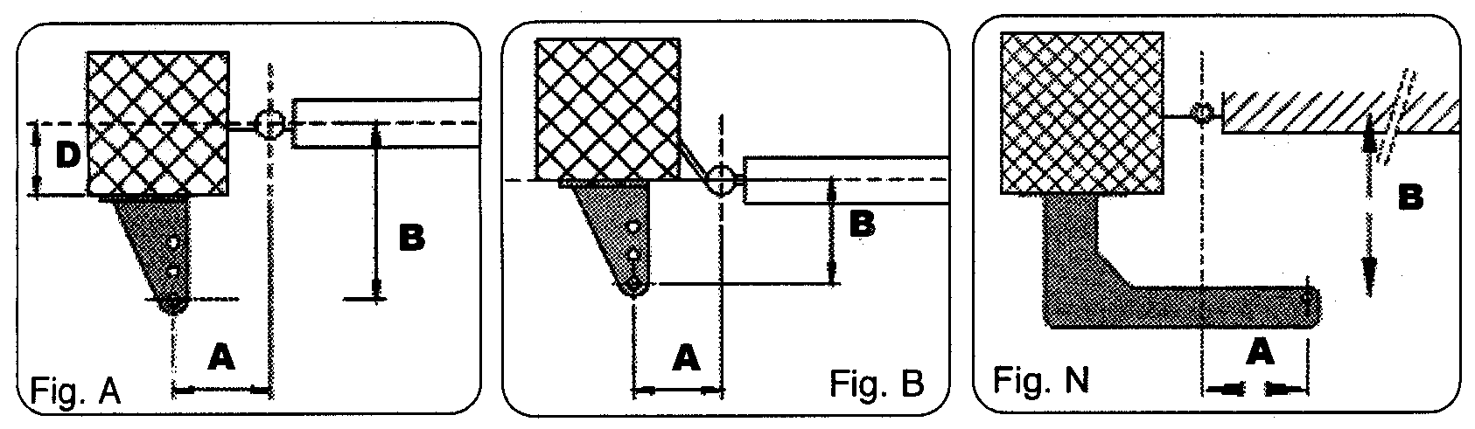
2.táblázat
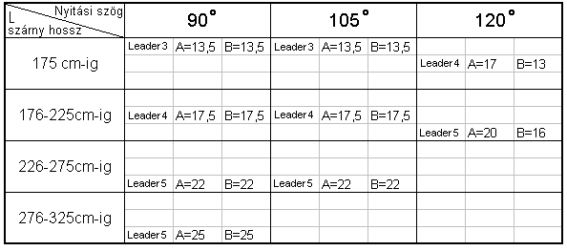
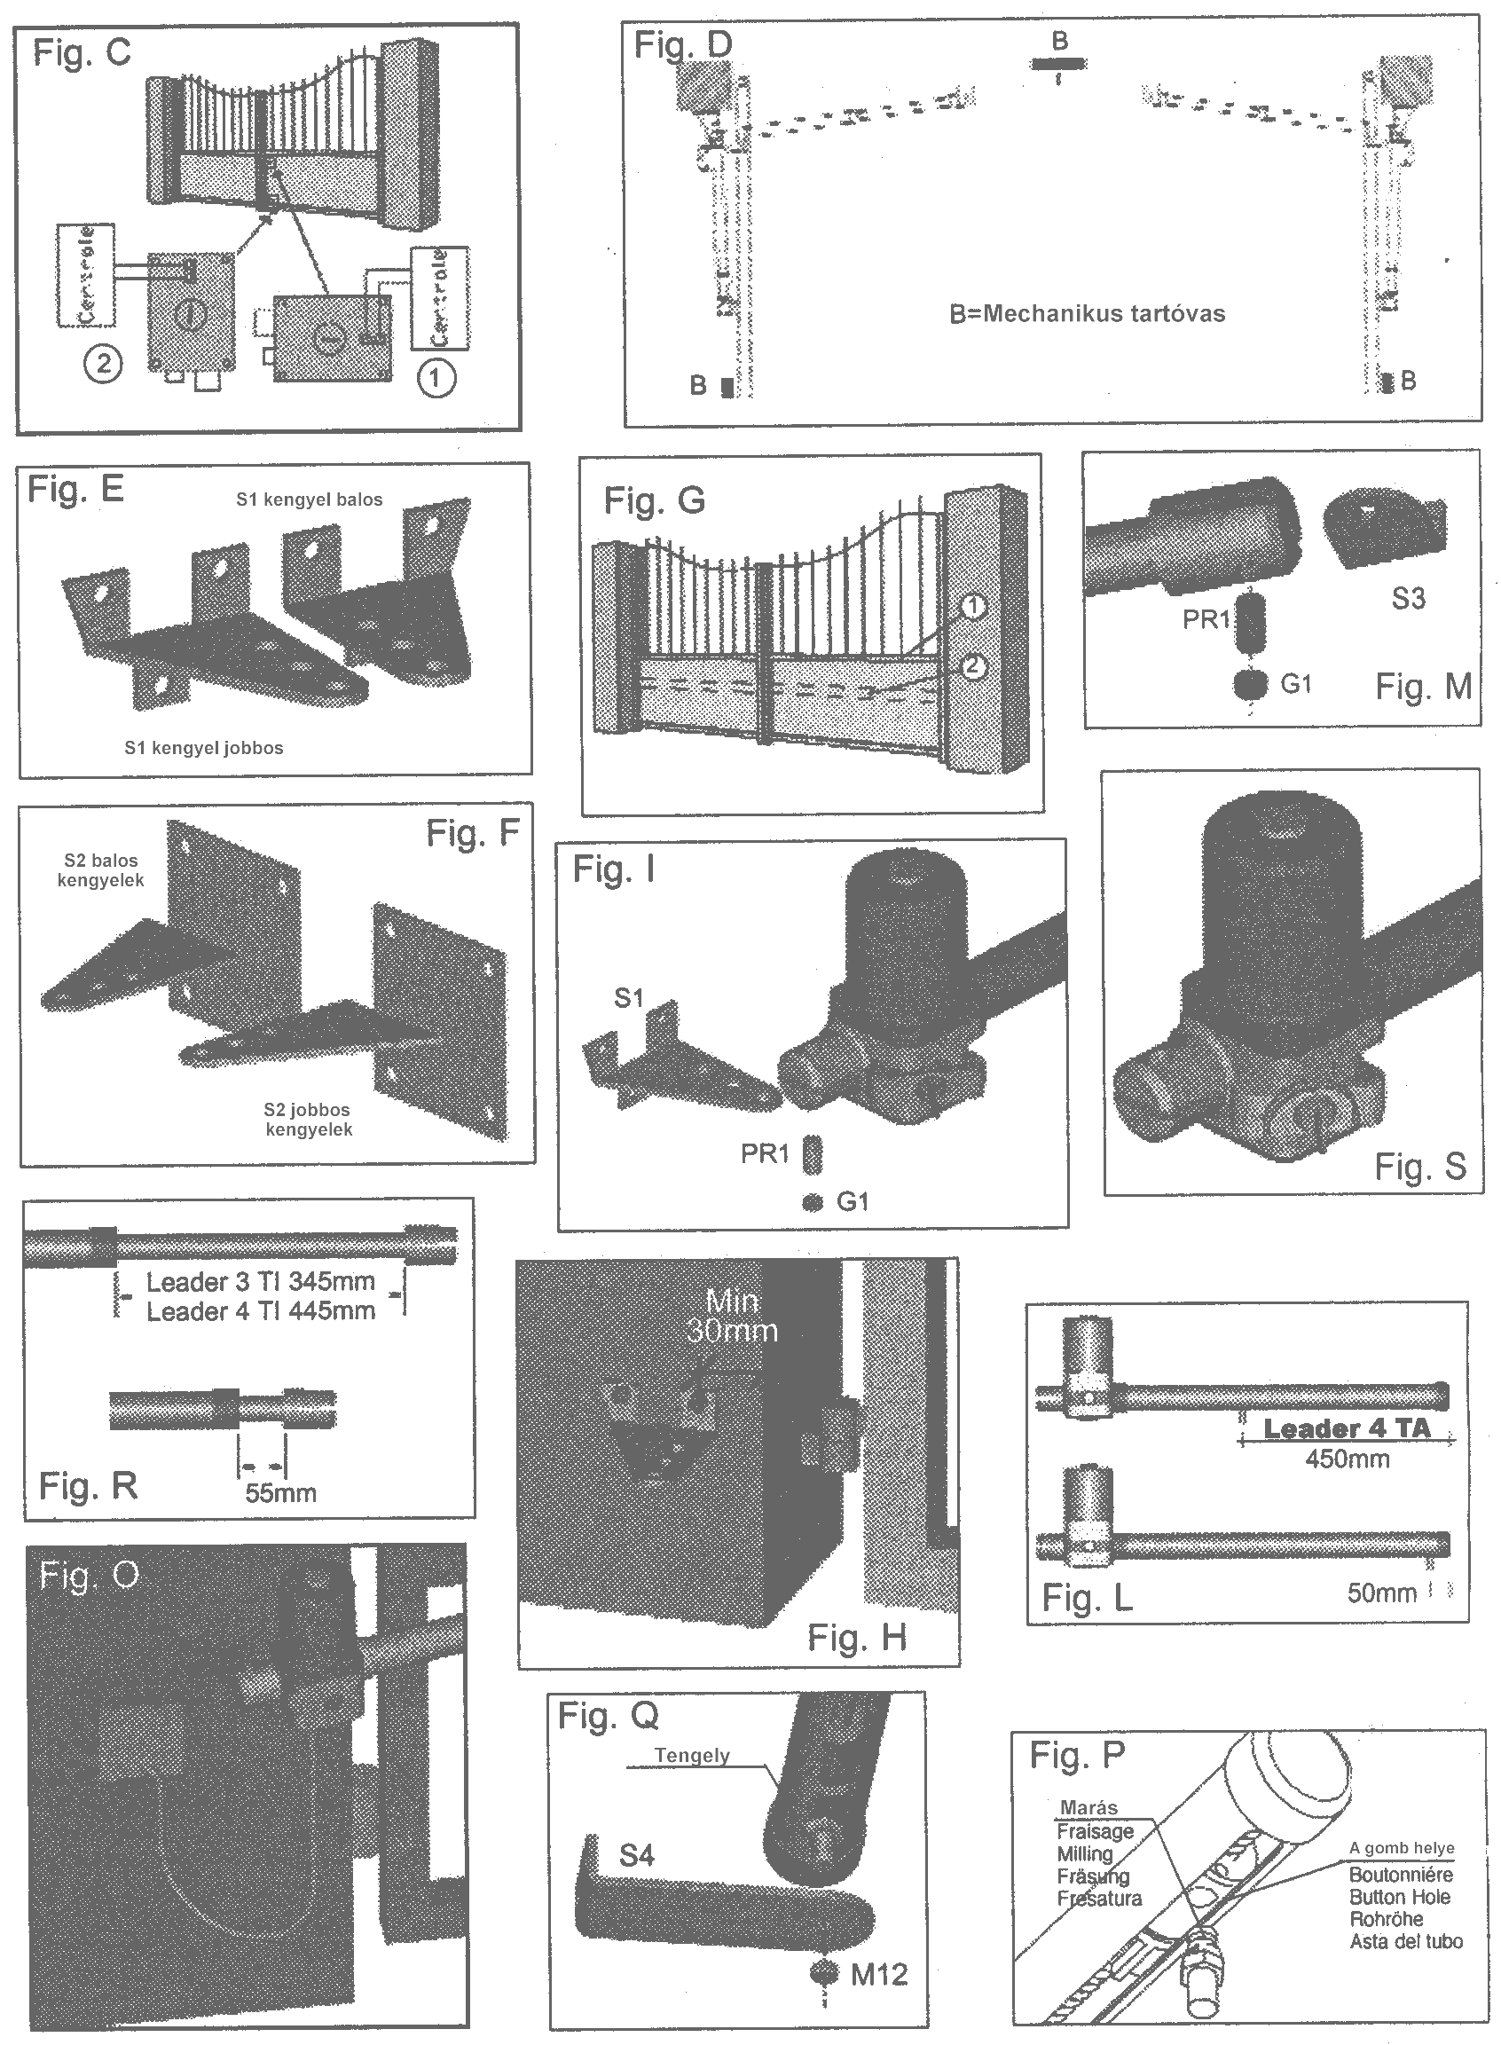

1. táblázat
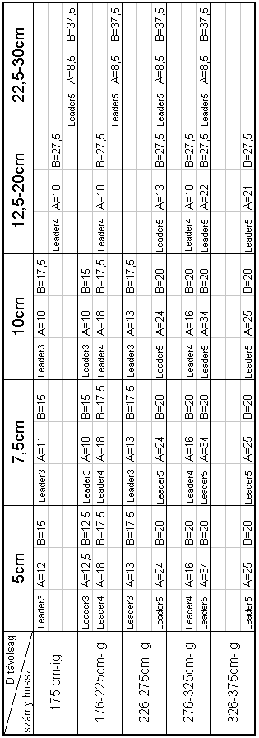
BIZTONSÁGI ÓVINTÉZKEDÉSEK

- Figyelem: mielőtt bármilyen telepítési lépést elkezdene, olvassa el ezt az útmutatót.
- Ellenőrizze, hogy az Ön által vásárolt készülék megfelel-e az igényeinek.
- Ezen kívül ellenőrizze:
  - Hogy a kapu forgáspontjai jó állapotban vannak-e.
  - A kapunak nyitásnál és zárásnál is vannak mechanikus végállásai.
  - A kapu megfelel az UNI8612-es szabványnak.

TELEPÍTÉSI TANÁCSOK

Csatlakoztatások:
- Nézze meg a „szárnyaskapu működési vázlatot” és a vezérlés vázlatát.
- Az elektromos kábelnek, amely kijön a motorból, feszesnek kell lennie, de tegyen egy nagy kanyart benne az alja felé azért, hogy elkerülje a visszafolyást a motorba (O ábra).
- A beállítást a tápfeszültséget lekapcsolva kell elvégezni.
- Helyezzen el egy többpólusú megszakítót a készülék közelében (legalább 3mm-re). A tápegységet mindig védje egy 6A-es automatikus kapcsolóval, vagy egy 16A-es egyfázisos biztosítékkal.
- A motorokhoz és a vezérléshez menő tápellátásnak, illetve a kiegészítőkhöz menő vezetékeknek elkülönítettnek kell lenniük azért, hogy ezzel elkerülje a berendezés hibás működését.
- Minden készüléket (akár vezérlő, akár biztonsági) egyénileg, feszültségmentesen kell a panelhez csatlakoztatni.

Cserealkatrészek:
- Kizárólag eredeti cserealkatrészeket használjon.
- Az akkumulátort ne dobja a háztartási hulladék közé, hanem az arra kijelölt szemétbe.

Telepítés:
- A termék megfelelő használata és a károsodás kizárása érdekében nézze meg az „Általános” oldalt, mely ebben a használati utasításban található.
- A készülék használatakor tartsa be a biztonsági előírásokat és az országban érvényben lévő szabályokat.

Garancia:
- A gyártó által vállalt garancia nem vonatkozik azokra az esetekre, amikor a kár nem rendeltetésszerű használat, túlfeszültség, villám okozta kár, vagy a nem megfelelő telepítés miatt következik be.
- A következő esetekben a garancia szintén nem érvényes:
Ha nem olvasta el a használati útmutatót, melyet a termékhez mellékeltek.
Bármely alkatrésznek, az érvényes szabályozásnak nem megfelelő használata vagy nem megfelelő alkatrészek használata, amelyeket a Proteco nem támogat.
A gyártó nem felelős a nem rendeltetésszerű használatért.

TELEPÍTÉSI UTASÍTÁSOK

- Telepítés előtt vizsgálja meg az „általánosság” fejezetet.
- Vizsgálja meg a biztonsági feltételeket a „biztonsági utasítások” fejezetben
- Állapítsa meg, hogy melyik a bal és a jobb oldali kapumozgató motor
- Ellenőrizze az összes alkatrészt.
- Azonosítsa a kapun és az oszlopon lévő rögzítési pontokat.
- Ellenőrizze a „D” méretet.
- Illessze oda az S1 vagy az S2 kengyelt az 1-es táblázat szerint.
- Erősítse oda a dugattyút az S1 vagy az S2 kengyelhez.
- Oldja ki a motort.
- Erősítse az S3-as / S4-es kengyelt a kapura.
- Erősítse a dugattyú kis TI karját az S3 kengyelre vagy a TA dugattyú forgócsapját az S4 kengyelre.
- Feszítse ki a kábeleket a „szárnyaskapu működési vázlat” szerint.
- Csatlakoztassa a központot az összes kiegészítőhöz.
- Programozza fel a rádióvevőt.
- Programozza be a „Működési időket”.

Nem megfelelő működés esetén nézze meg a „Hibák és tanácsok” fejezetet.
HA NEM SIKERÜL A HIBA OKÁT MEGTALÁLNI, KÉRJEN SEGÍTSÉGET A TELEPÍTŐTŐL.

LEZÁRT MOTOR

A mozgatómotorokat lezárt állapotban szállítják.
Az elektromos zárat arra a szárnyra kell szerelni, amelyik elsőnek nyit, és a központ megfelelő sorkapcsára kell csatlakoztatni.
Az elektromos zár elhelyezése (C ábra):
1-es pozíció: a zár bezáródik az ütközőhöz (ebben az esetben szükséges az RT15-ös reteszt a második szárnyra szerelni).
2-es pozíció: a padlózár bezáródik (ebben a helyzetben a retesz használata nem szükséges).
Ne felejtse el, hogy távolítsa el a zárat vagy legalább zárja le nyitott állapotban és távolítsa el a zár összes reteszét.

BALOS VAGY JOBBOS MOTOR

A kapumozgató motorok balos és jobbos kivitelben készülnek.
Ezt úgy tudja megállapítani, hogyha arról az oldalról nézi, amelyikre a motor fel van szerelve, akkor a jobbos motor csuklópántja jobb oldalra esik, a bal oldalinál pedig fordítva.

A RÖGZÍTÉSI MÉRETEK MEGÁLLAPÍTÁSA

AZ OSZLOP KÖZEPÉRE RÖGZÍTETT KAPU (A ÁBRA)
Ebben az esetben a maximális nyitási szög 90°.
- A megfelelő működést úgy lehet elérni, hogy a rögzítő kengyeleket az 2. táblázatban lévő A és B adatok szerint helyezi el.
Ha bonyolult lenne ezt végrehajtani, akkor tegye a következőket:
- Mérje meg a D szintet (a forgópánt tengelye és az oszlop szélének távolsága)
- Nézze meg az 1-es táblázatot és kövesse az Ön kapumozgatója típusának megfelelő sort, amíg nem keresztezi a D-nek megfelelő oszlopot.
- A táblázatban láthatja a szükséges információkat, melyek alapján az S1-es kengyelt (E ábra) vagy a 2-es kengyelt (F ába) a legmegfelelőbb módon tudja elhelyezni (F ábra).
Ezek az értékek azért lettek kiszámolva, hogy a sebesség ne legyen nagyobb 12m/percnél.

AZ OSZLOP SZÉLÉRE RÖGZÍTETT KAPU (B ÁBRA)
Ebben az esetben a kapu 90°-nál nagyobb szögben tud nyitni (max. 120°).
- A megfelelő működést 90°-os nyitásnál úgy lehet elérni, hogy a rögzítő kengyeleket a táblázatban lévő A és B adatok szerint helyezi el.
- Ha azt akarja, hogy a szárny nagyobb szögben nyíljon, akkor az A értéket a B-nél nagyobbra állítsa.
A legjobb megoldás az A érték megnövelése ugyanakkora értékkel, amekkorával a B-t csökkentette.

RÖGZÍTÉSI MAGASSÁG
A motor rögzítésének magasságát a kapu formájától és a rögzítés lehetőségétől tegye függővé.
- Ha a kapu zömök szerkezetű, akkor a motort szabadon választott magasságba szerelheti.
- Ha könnyű kapuról van szó, akkor a motort a kapu közepéhez a lehető legközelebb kell elhelyezni.
1-es pozíció: a kapu középső rúdja
2-es pozíció: a kapu merevítése

AZ S1 ÉS S2-ES KENGYEL RÖGZÍTÉSE

Csapszeggel erősítse vagy hegessze oda az S1-es és S2-es kengyelt, szem előtt tartva, hogy az A és B méretek a kapu forgópántjának tengelyére és a motor forgásának tengelyére vonatkoznak.
Abban az esetben, ha középen rögzíti a motort, használjon 13mm átmérőjű fém peckeket és tartsa szem előtt, hogy a pecek nem kerülhet közelebb a kis oszlop széléhez 30-35mm-nél. Így el tudja kerülni a az oszlop szélének esetleges megrongálódását (H ábra).
Hogyha a peckeket befalazza, akkor használjon gyantából készült peckeket, vagy falazáshoz megfelelő kengyelt.
- Ügyeljen az S1 kengyel használatára (E ábra), mely két változatban került forgalomba, S1 balos és S1 jobbos kengyel, a megfelelő balos vagy jobbos motorhoz.
- A motort az I ábrán látható módon rögzítse az S1 kengyelhez úgy, hogy a forgástengely menetes nyílása lefelé nézzen.

S2-ES KENGYEL

Az 1-es táblázatban látható néhány különleges alkalmazáskor tanácsos az S2 kengyeleket használni. Minden egyes kengyel egy 130x130x6cm-es négyszögletű lemezből, 4 12mm átmérőjű lyukkal; és egy 112x94x55mm-es négyszögletű lemezből áll, 3 12mm átmérőjű lyukkal.
Elhelyezés
- Ékelje be a négyszögletes lemezt nagyméretű ékekkel az oszlopba.
- Hegessze a kengyelt a lemezre az F ábrán látható módon.
Tartsák szem előtt, hogy az A és B méretek a kapu forgópántjának tengelyére és a motor forgástengelyére vonatkoznak.

AZ ELÜLSŐ KENGYEL RÖGZÍTÉSE

LEADER TA motor (alumínium csöves változat)
Határozza meg az S4 kengyel helyzetét a következő módon:
- Csukja be a kapuszárnyat.
- Oldja ki a motort.
- Tolja előre a motor elülső tengelyét, amíg el nem éri a 10mm-es nyitási végállást a tengely és a motor kivezetése között (L ábra).
- Rögzítse az S4-es kengyelt a motor elülső tengelyéhez, az M ábrán látható módon, ügyelve arra, hogy a tengely marása hosszirányban legyen elhelyezve (P ábra).
- Helyezze el a motort a kapuszárnyon egy vonalban tartva vele és jelölje meg az S4 kengyel pozícióját a kapun.
- Hegessze vagy csavarozza az S4 kengyelt a kapura.
- Ellenőrizze, hogy a húzócsapot elhelyezte-e és

LEADER TA motor (inox csöves változat)
Határozza meg az S4 kengyel helyzetét a következő módon:
- Csukja be a kapuszárnyat.
- Csavarja el a motort a rúd löketvég pozíciójáig (a rúd teljesen kint van), majd csavarja a kart az óramutató járásával megegyező irányban a rögzítő csavarja az alsó felén nem helyezkedik el. Minden esetben a karon legalább egy felet kell fordítani.
- Erősítse az S3 kengyelt a motor karjához a „H” ábrán látható módon, de ne feledje, hogy a PR1 forgó csap menetes nyílása alul legyen.
- Helyezze a motort a kapuszárnyra, szintben tartva és jelölje meg a kapun az S3 kengyel pozícióját.
- Hegessze vagy csavarozza az S3 kengyelt a kapura.

MECHANIKUS VÉGÁLLÁS (D. ÁBRA)

Ezen a ponton be kell állítania a mechanikus végállást, a szárny zárási és nyitási végállását egymás után.
LEADER TA motorok (alumínium csöves változat)
Amikor a kapu zárt állapotban van, a fékező csap és a motor elülső része közötti távolság maximum 450mm lehet a LEADER 4TA-nál. Amikor a kapu nyitva van, ez a méret legalább 50mm legyen (L ábra).
LEADER TI motorok (inox csöves változat)
Amikor a kapu zárt állapotban van, a dugattyú rúdja 355 mm-nél kijjebb jöjjön a LEADER 3TI-nél és 455 mm a LEADER 4TI-nél. Amikor a kapu nyitva van, a rúdnak legalább 65 mm-re kint kell lennie (R ábra).

KIFELÉ NYÍLÓ KAPU

Kifelé nyíló kapu esetében a motort a kapu belső oldalára kell szerelni. Ebben az esetben az A kvótát (távolság a forgótengely és a kapu forgástengelye között) meg kell mérni a kapu közepe felé. Az S2 kengyelt szükséges módosítani, hogy megfelelő legyen az új pozícióhoz (N ábra).
Annak érdekében, hogy az átjáró szélessége ne csökkenjen, a motort a kapu felső részére szerelje, legalább 2m magasra. Az első kengyel elhelyezése a fent leírt módon történik, de nyitott helyzetben.
A motor ereje miatt, az összes rögzítésnek erősnek kell lennie.

A MOTOR KIOLDÁSA

- Helyezze be a kulcsot (a csomagban megtalálja) és fordítsa el 90°-kal többször a kapu közepe felé (S ábra).
- Húzza meg a kioldó kart kifelé, amíg a motor ki nem oldódik, majd fordítsa el ismét 90°-kal a kar rögzítéséhez.
- Ekkor a kaput manuálisan lehet kinyitni, ill. becsukni.
- A motor eredeti helyzetbe állításához ismételje meg a fenti műveletek ellenkezőjét.
A motor összekapcsolásához fordítsa ellenkező irányba a kulcsot.
Nem szükséges a kaput a megfelelő pozícióba állítani, mert a következő indításnál automatikusan visszaáll az előző értékre.

